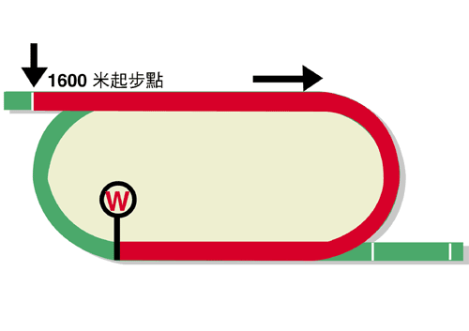
浪琴表香港一哩錦標 (一級賽)
獎金二千五百萬港元 (約三百二十萬美元)
賽事最快時間1.32.71 (2008)
冠軍14,250,000港元, 亞軍5,500,000港元, 季軍2,500,000港元,
殿軍1,425,000港元, 第五名825,000港元, 第六名500,000港元

馬匹實力分析表

馬匹資料 |  |  |  |  |  | 馬匹統計數字 |  |  |  |  |  |  | 暫定騎師 | 練馬師
馬名 |  | 參賽國  /地區 | 馬齡  /性別 | 負磅 | 國際  評分 | 出道至今 | 一級賽  實力 | 好地  實力 | 濕地  實力 | 右轉跑道 | 1400-1800 | 同場同程
美麗傳承 |  | 香港 | 8閹 | 126 | 123 | 40 (20-6-7) | 15 (8-3-1) | 36 (18-5-6) | 4 (2-1-1) | 40 (20-6-7) | 34 (19-4-6) | 21 (11-2-5) | 潘頓 | 大衛希斯
金鎗六十 |  | 香港 | 5閹 | 126 | 119 | 14 (13-0-0) | 0 (0-0-0) | 14 (13-0-0) | 0 (0-0-0) | 14 (13-0-0) | 9 (8-0-0) | 3 (3-0-0) | 何澤堯 | 呂健威
頌讚火星 |  | 日本 | 4雄 | 126 | 118 | 12 (6-1-2) | 6 (3-0-1) | 12 (6-1-2) | 0 (0-0-0) | 6 (3-0-2) | 11 (6-1-2) | 1 (1-0-0) | 蘇銘倫 | 友道康夫
嘉應之星 |  | 香港 | 5閹 | 126 | 118 | 26 (6-7-5) | 4 (0-1-1) | 25 (6-7-4) | 1 (0-0-1) | 22 (3-7-4) | 25 (6-7-5) | 15 (3-5-3) | 史卓豐 | 告東尼
川河尊駒 |  | 香港 | 8閹 | 126 | 118 | 46 (12-4-9) | 11 (1-1-3) | 42 (11-3-9) | 4 (1-1-0) | 42 (10-4-8) | 27 (6-2-6) | 13 (2-2-6) | 田泰安 | 方嘉柏
夏威夷 |  | 香港 | 5閹 | 126 | 118 | 17 (7-4-2) | 4 (1-1-1) | 15 (7-3-2) | 2 (0-1-0) | 15 (6-4-2) | 13 (7-2-2) | 6 (2-2-1) | 莫雷拉 | 蔡約翰
羅馬精神 |  | 愛爾蘭 | 5雄 | 126 | 116 | 19 (5-2-1) | 11 (2-1-0) | 11 (4-1-0) | 7 (1-1-0) | 5 (1-2-0) | 16 (4-2-1) | 0 (0-0-0) | 李威廉 | 高敦
幸福笑容 |  | 香港 | 4閹 | 126 | 111 | 15 (7-1-2) | 1 (0-0-0) | 15 (7-1-2) | 0 (0-0-0) | 13 (5-1-2) | 13 (6-1-1) | 7 (3-1-0) | 布宜學 | 呂健威
精明才子 |  | 香港 | 6閹 | 126 | 110 | 30 (8-3-3) | 3 (0-0-1) | 28 (7-3-3) | 2 (1-0-0) | 26 (7-3-3) | 25 (6-1-3) | 12 (4-0-1) | 梁家俊 | 羅富全
高大威猛 |  | 香港 | 5閹 | 126 | 109 | 10 (6-2-0) | 0 (0-0-0) | 10 (6-2-0) | 0 (0-0-0) | 10 (6-2-0) | 9 (6-2-0) | 1 (0-0-0) | 巴度 | 姚本輝
澳國勳章 |  | 愛爾蘭 | 3雄 | 125 | 120 | 8 (3-0-1) | 3 (1-0-0) | 3 (1-0-1) | 4 (1-0-0) | 4 (1-0-0) | 2 (1-0-0) | 0 (0-0-0) | 布達德 | 岳伯仁

排位統計數字 預計走位圖

排位 冠軍 亞軍 季軍 殿軍  1 0 2 2 1  2 0 0 1 1  3 1 1 0 1  4 2 1 1 2  5 0 4 3 2  6 1 1 0 4  7 3 2 0 1  8 1 0 0 1  9 3 0 6 4  10 3 3 2 0  11 2 1 1 2  12 1 4 4 0  13 3 2 1 0  14 1 0 0 3  (過去二十一屆) | 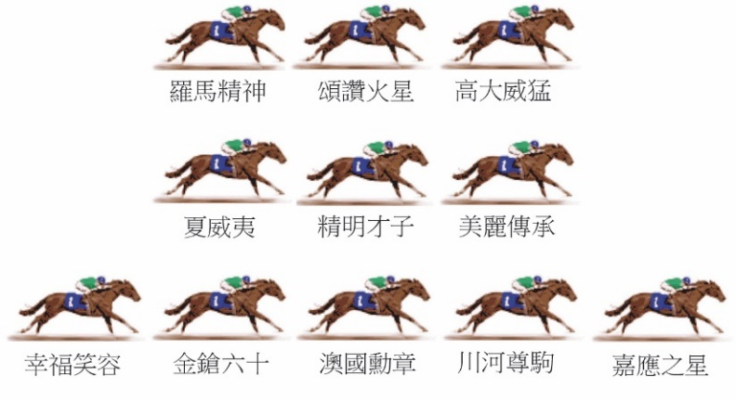  過往香港一哩錦標冠軍跑法廣泛，並且出奇地多留後走外疊馬奪冠，當中包括「精彩日子」、「雄心威龍」、「好爸爸」、「奧運精神」以及「榮進寶蹄」等歷屆盟主。今屆「嘉應之星」料會放頭，甚至有機會單騎領放，預計步速不會快。  預計步速 : 中等偏慢

